Anmeldung / registrazione  5 R-Pfingst-Workshop di Pentecoste  mit / con Gabriella Johanns  19.-20. Mai / maggio 2018  Al Portale, Locarno Muralto | 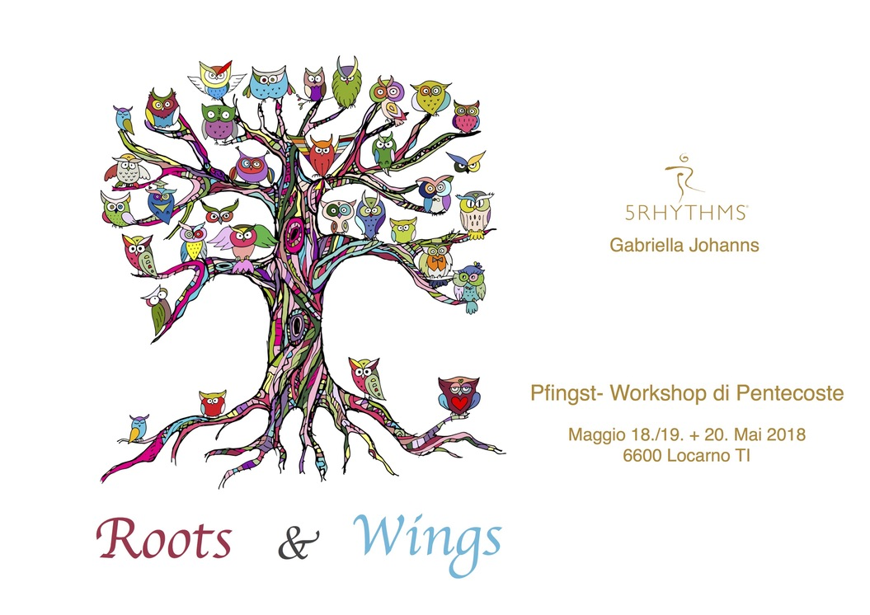

Bitte ausfüllen und senden an / P.f. completare e inviare a: info@taiji-qigong-tanz.ch
Das ist eine verbindliche Anmeldung / È una iscrizione impegnativa.
Name Vorname /cognome nome
Adresse / indirizzo
E-mail/Tel:

Notfalls zu benachrichtigen / avvertire in caso di bisogno:

Verantwortung / responsabilità
Der Platz ist dir gesichert nach Eingang der Zahlung. / Il posto ti è assicurato dopo l’accredito del pagamento.
260 sFr. überweisen bis am 04. Mai 2018 / 260 fr. versare entro il 04°maggio 2018
& 30 sFr. für die open wave am Freitagabend 18. Mai
& 30 fr. per la serata aperta del venerdì 18° maggio
Astrid Brütsch Curti
6597 Agarone
Postkonto / conto postale 87-95630-0
IBAN CH57 0900 0000 8709 5630 0
BIC POFICHBEXXX

Bei einer Abmeldung nach dem 04. Mai 2018 (ohne ErsatzteilnehmendeR) wird der volle Betrag in Rechnung gestellt. In caso di un annullamento dopo il 04° maggo 2018 (senza di un partecipante sostitutivo) l’intero costo del workshop viene addebitato.
JedeR Teilnehmende übernimmt die gesamte Verantwortung und Haftung für ihre/seine Gesundheit, Besitztümer und Handlungen während diesem Wochenende. Die Organisierenden schliessen jegliche Haftung für mögliche Schäden aus.
Ogni partecipante assume ogni responsabilità per la sua salute, per i suoi averi e le sue azioni durante questo week-end. Le organizzatrici declinano qualunque responsabilità per eventuali danni.
Ich bestätige, die Bedingungen zur Kenntnis genommen zu haben. /
Confermo di aver preso atto delle condizioni.
Name und Vorname gelten als Unterschrift / nome e cognome valgono come firma

